**Пост-релиз**

Наступила осень. Отвыкнув за лето от движения транспорта на улицах, дети теряют бдительность. У дорог и улиц есть свои законы – это правила движения. И чтобы сохранить жизнь себе и окружающим, каждый из нас, что водитель, что пешеход должны знать правила и соблюдать их. Задача педагогов и родителей состоит в том, чтобы приобщить ребенка к безопасному поведению на дороге. Охрана здоровья и жизни детей предполагает организацию обучения правилам дорожного движения, основам безопасности и жизнедеятельности таким образом, чтобы у каждого педагога, родителя, воспитанника сформировалась жизненно важная потребность не только в изучении, но и в соблюдении ПДД.

Так, 25 сентября 2019 года в МКДОУ «Детский сад «Им. 1 Мая» прошло мероприятие, направленное на профилактику дорожно-транспортного травматизма, которое провели педагог-психолог и учитель-логопед с детьми старшего дошкольного возраста.

Основной целью проведения мероприятия являлось: продолжать знакомить с правилами дорожного движения, формировать навыки безопасного поведения на дорогах.

В процессе занятия дети отвечали на вопросы викторины «Угадай дорожный знак!», рассматривали картинки, иллюстрации с изображением дорожных ситуаций.

Отгадывали загадки о безопасном поведении на дорогах, составляли рассказ по последовательным картинкам о дорожном движении и пешеходах, затем участвовали в игре «Продолжи сам…». Также проводились игровые ситуации «Это я, это я, это все мои друзья!».

В завершении мероприятия всем участникам были вручены светоотражающие наклейки, как средство безопасности для пешехода.

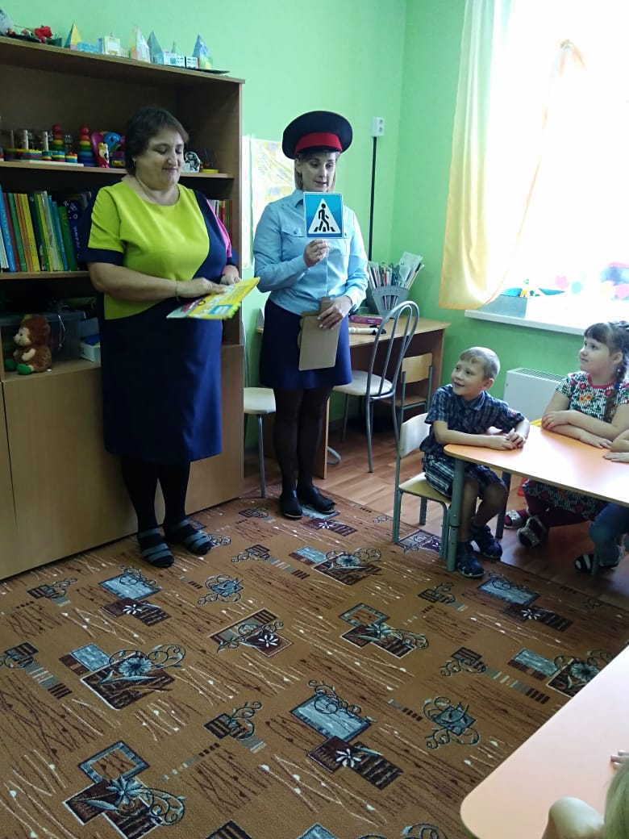 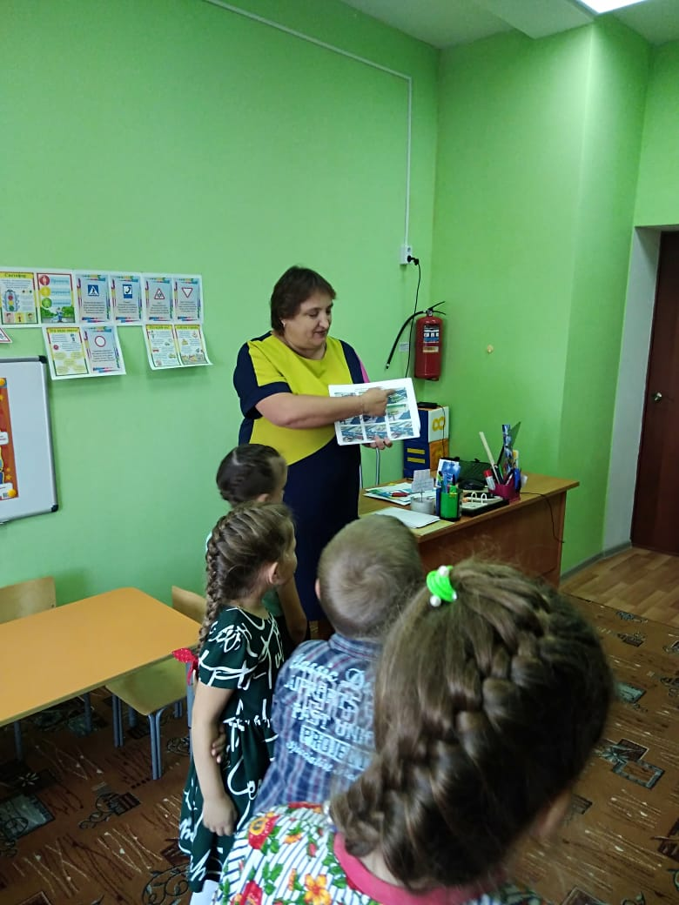 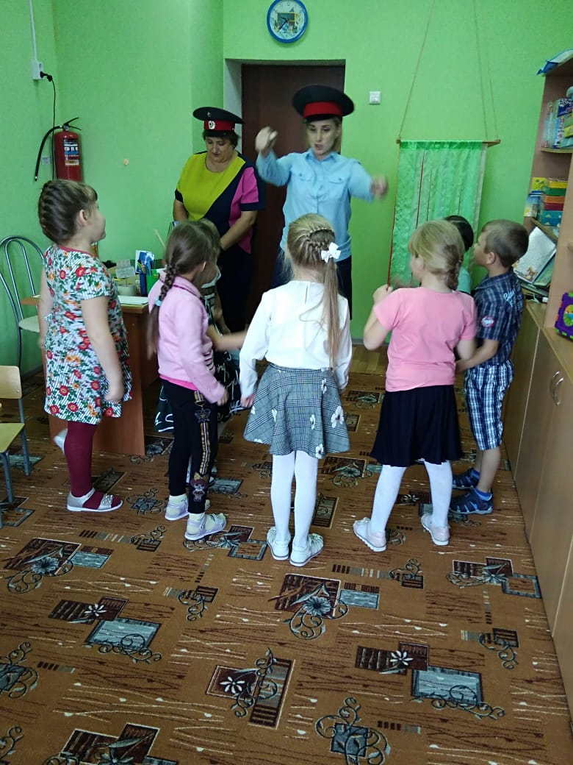

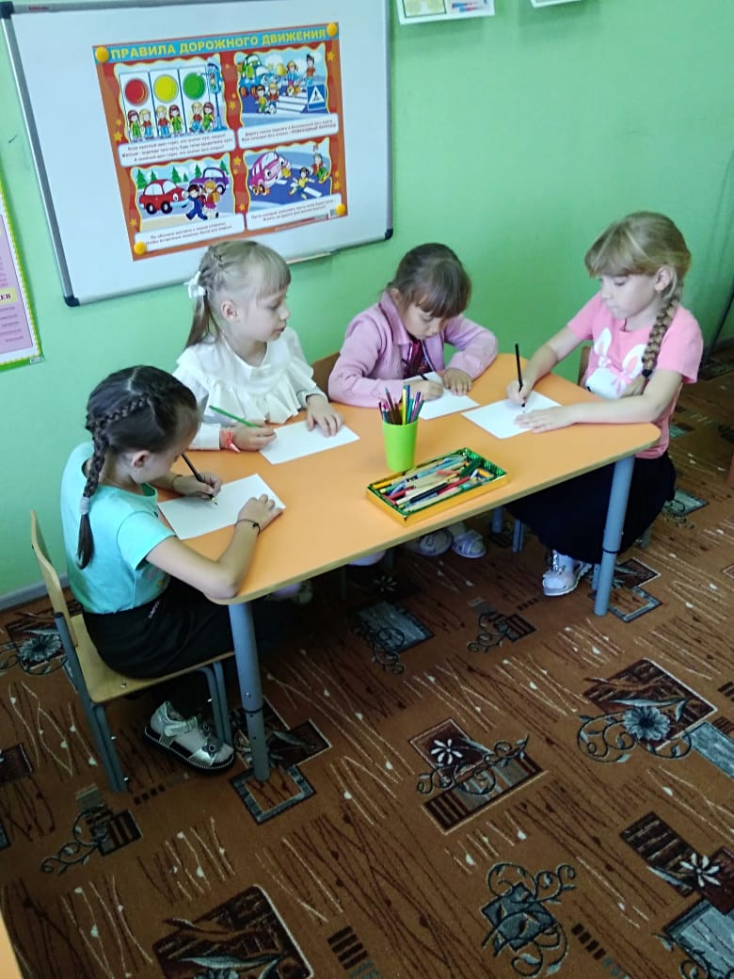 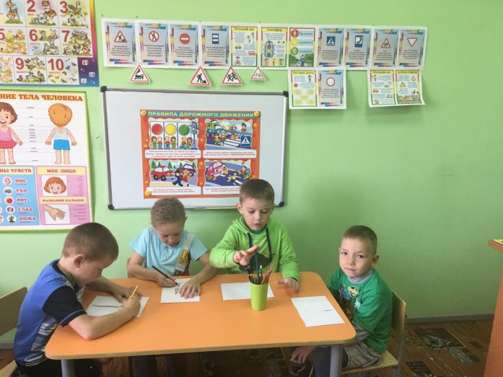 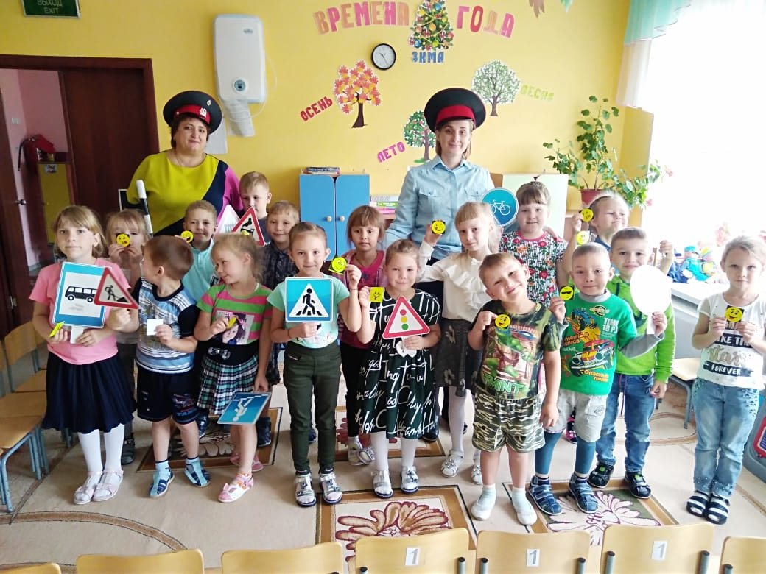

Педагог –психолог: Белоносова О.А., учитель-логопед: Рассейкина А.А.